EVENTOS TÉCNICOS CIENTÍFICOS COMO MEIO DE DIFUSÃO DO PENSAMENTO SUSTENTÁVEL NA ÁREA FARMACÊUTICA

Ilana de Souza Nunes⁽¹⁾; Rafaela da Cruz Fegueredo⁽²⁾; Antonia Maria Cavalcanti de Oliveira⁽³⁾

⁽¹⁾ Farmacêutica; CEA.C; Instituto Vital Brazil; Niterói, RJ; centrodeestudo@vitalbrazil.rj.gov.br; ⁽²⁾ Administradora; CEA.C; Instituto Vital Brazil; Niterói, RJ; centrodeestudo@vitalbrazil.rj.gov.br; ⁽³⁾ Farmacêutica; CEA.C; Instituto Vital Brazil; Niterói, RJ; centrodeestudo@vitalbrazil.rj.gov.br.

RESUMO – Eventos técnicos científicos são espaços para intercâmbio de práticas e popularização de conhecimentos, importante estratégia pedagógica para a educação, incluindo a ambiental. O Instituto Vital Brazil (IVB), laboratório farmacêutico oficial, é também centro de estudo e pesquisas, realiza treinamentos e fomenta o pensamento crítico nos campos farmacêutico, biológico, ambiental, econômico e social, para promoção da saúde pública. O Simpósio de Resíduos Industriais Farmacêuticos é fórum de discussão do desenvolvimento técnico e legal de gerenciamento de resíduos de saúde aliado às práticas de gestão ambiental. Tem o objetivo de motivar o público a pensar sobre sustentabilidade na rotina de suas organizações. Este trabalho analisa a receptividade e motivação dos participantes, através da avaliação crítica de formulário específico aplicado ao final das três edições ocorridas deste evento. Dois itens refletem a difusão do pensamento sustentável: ‘Aquisição de novos conhecimentos’ e ‘Contribuição para sua prática’. O primeiro mede o quanto o assunto abordado é novo para o participante e o quanto de conhecimento foi passado pelo evento. O segundo avalia o quanto os participantes acreditam que as informações passadas podem contribuir para sua prática. Em todas as edições, nos últimos três anos, as médias calculadas de cada item são próximas à nota máxima, indicando que o objetivo foi alcançado com sucesso e justificando a continuidade de realização do mesmo.

Palavras-chave: Educação ambiental. Sustentabilidade. Resíduos farmacêuticos. Laboratório oficial.

Introdução
O alinhamento da vertente ambiental às atividades de produção é fonte de inúmeras vantagens para a organização e sociedade, e garante o alcance dos propósitos do desenvolvimento sustentável. Uma série de instrumentos foi desenvolvida nas últimas décadas para atender as necessidades de planejamento e gestão ambiental de entidades governamentais e privadas de modo a adequá-las às exigências regulatórias e do mercado quanto às questões socioambientais (DEMAJOROVIC, 2006; SANCHEZ, 2006).
Para as atividades farmacêuticas, que têm como principal missão contribuir para a promoção da saúde da população, o equilíbrio entre as dimensões econômica, ambiental e social apresenta-se ainda mais essencial, visto que o conceito mais amplo de saúde deve englobar a manutenção da qualidade ambiental. Porém, considera-se incompleto a inserção da vertente ambiental no planejamento estratégico das organizações do setor farmacêutico, cujo foco está no cumprimento das Boas Práticas de Fabricação (BPF), dentro dos moldes das legislações aplicadas, no caso da Agência Nacional de Vigilância Sanitária (ANVISA). Para Pontes (2010), no Brasil ainda não existe dentro da concepção das BPF uma visão mais ampla que direcione a empresa à sustentabilidade, a preocupação se restringe aos impactos ambientais, mas é parcial.
Segundo Alencar et al (2005) a indústria farmacêutica tende a incorporar na dinâmica das BPF conceitos de otimização de processos, redução de perdas e gestão ambiental plena, além das já consagradas práticas de monitoramento específicas para a produção de medicamentos. A ampliação da visão ocorre, atualmente, por força da mudança no comportamento dos gestores que percebem uma importante interligação entre as áreas, de saúde e ambiental, e a pressão que a cadeia produtiva e a sociedade impõem à mudança nos modelos de produção. A articulação entre as BPF e a gestão ambiental permite a inserção da vertente sustentável no âmbito das atividades farmacêuticas, fazendo com que suas ações sejam desenvolvidas sob a visão do pensamento orientado à sustentabilidade.
O Instituto Vital Brazil (IVB), laboratório farmacêutico oficial que atende os objetivos do Sistema Único de Saúde (SUS), é também centro de estudo e pesquisas, realiza treinamentos e fomenta o pensamento crítico nos campos farmacêutico, biológico, ambiental, econômico e social, para promoção da saúde pública. Uma dessas ações, o Simpósio de Resíduos Industriais Farmacêuticos, evento anual, é fórum de discussão do desenvolvimento técnico e legal de gerenciamento de resíduos de saúde aliado às práticas de gestão ambiental. Tem o objetivo de motivar o público a pensar sobre sustentabilidade na rotina de suas organizações.
Eventos técnicos científicos, como parte da educação não formal, são locais para disseminação e consolidação de conhecimentos, valores sociais, habilidades, atitudes e competências e podem ser motivadores para mudança comportamental (BRASIL, 1999). Importante estratégia pedagógica para a educação, incluindo a ambiental, os eventos são espaços para intercâmbio de práticas e popularização de conhecimentos.
Este trabalho pretende demonstrar a difusão do pensamento sustentável por meio da avaliação de reação do público participante de eventos técnicos científicos realizados por um laboratório farmacêutico oficial.

Material e Métodos
Em setembro de 2012, outubro de 2013 e maio de 2014 ocorreram o I, II e III Simpósio de Resíduos Industriais Farmacêuticos do Instituto Vital Brazil, respectivamente. Voltados para o público interno e externo, com o objetivo de sensibilizar, conscientizar, informar e discutir temas relacionados à gestão ambiental, principalmente de organizações e colaboradores da área de saúde.
Para atingir o objetivo deste trabalho, a metodologia é caracterizada como um misto entre pesquisa quantitativa e qualitativa, de caráter exploratório. A parte quantitativa reuniu e tabulou as respostas dos participantes nos questionários de avaliação dos eventos com auxilio do software EXCEL 2003. De posse dos dados quantitativos, em conjunto com os comentários dos participantes, foi efetuada uma análise e discussão dos resultados obtidos para verificar a ocorrência da difusão do pensamento sustentável através das edições realizadas.
Ao final dos eventos, os participantes são convidados a responder a “Avaliação de Reação”, um formulário padrão do IVB construído para avaliar a organização, a infraestrutura, o objetivo, a aplicabilidade e o instrutor das palestras realizadas nesses eventos, contendo ainda espaço para comentários e sugestões. Os itens devem ser preenchidos marcando somente uma opção, de 1 a 5, do menor para o maior número, onde o menor número (1) corresponde ao critério que menos atende o item e o maior número (5) ao critério que mais atende.
No campo de ‘avaliação de objetivo e aplicabilidade’, dois itens: “Aquisição de novos conhecimentos’’ e “O evento contribui para sua prática”, foram tabulados e, junto com ‘Comentários e sugestões’, analisados para medir a difusão de conhecimentos relacionados ao pensamento sustentável.

Resultados e Discussão
A primeira análise a destacar é do número de formulários da avaliação de reação respondidos por evento. Como observado na figura 1, nem todos os participantes preencheram o formulário, pois não é obrigatório. Para a avaliação da primeira edição do Simpósio, pensando em facilitar a logística de saída do evento e diminuir o consumo de papel, o preenchimento ocorreu de maneira online, como pré-requisito para a entrega dos certificados. Obteve maior porcentagem de avaliações respondidas que nas edições seguintes, onde o preenchimento foi em papel ao final de cada palestra, como procedimento padronizado pela equipe organizadora. Para o próximo Simpósio, deseja-se disponibilizar as duas formas de preenchimento: online e em papel, e cada participante escolhe a maneira mais confortável, porém nenhuma será pré-requisito para o recebimento do certificado de participação.

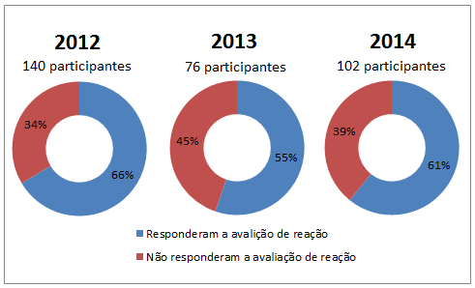
Figura 1. Nº de questionários de avaliação de reação respondidos por evento realizado.

Dois itens da avaliação de reação refletem a difusão do pensamento sustentável: “Aquisição de novos conhecimentos’’ e “O evento contribui para sua prática”. O primeiro mede o quanto o assunto abordado é novo para o participante e o quanto de conhecimento foi passado pelo evento. O segundo avalia o quanto os participantes acreditam que as informações passadas podem contribuir para sua prática.
Nas três edições do evento, as médias calculadas para cada item são próximas à nota máxima (5), indicando que o objetivo foi alcançado com sucesso.

Tabela 1. Nota média de avaliação de itens por evento.
Item avaliado (1 a 5) | Aquisição de novos conhecimentos | O evento contribui para sua prática
Evento | Aquisição de novos conhecimentos | O evento contribui para sua prática
I Simpósio de Resíduos Industriais Farmacêuticos do IVB - 2012 | 4,3 | 4,0
II Simpósio de Resíduos Industriais Farmacêuticos do IVB - 2013 | 4,3 | 4,3
III Simpósio de Resíduos Industriais Farmacêuticos do IVB - 2014 | 4,4 | 4,4

Nos gráficos abaixo é possível visualizar a distribuição das notas no intervalo de 1 a 5, em cada item para cada um dos eventos. A maior parte dos participantes deram nota 4 ou 5, indicando que para eles os assuntos abordados eram novidade e serão utilizados no dia a dia. Os participantes que optaram pelas notas 1, 2 ou 3 provavelmente dominam o assunto ou não atuam diretamente nesta área.

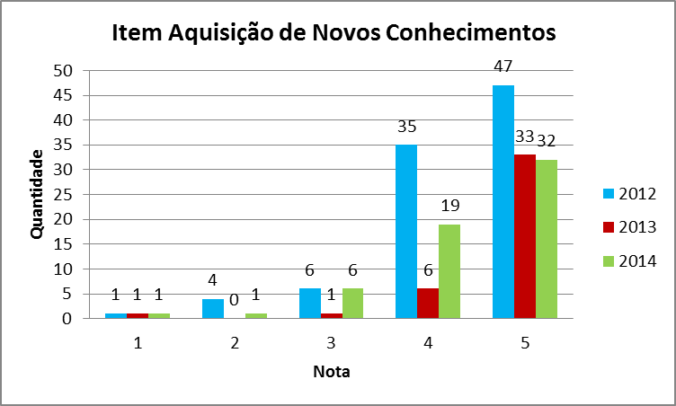

Figura 2. Distribuição de notas no item Aquisição de novos conhecimentos em cada edição do Simpósio de Resíduos Industriais Farmacêuticos do IVB (2012, 2013 e 2014).
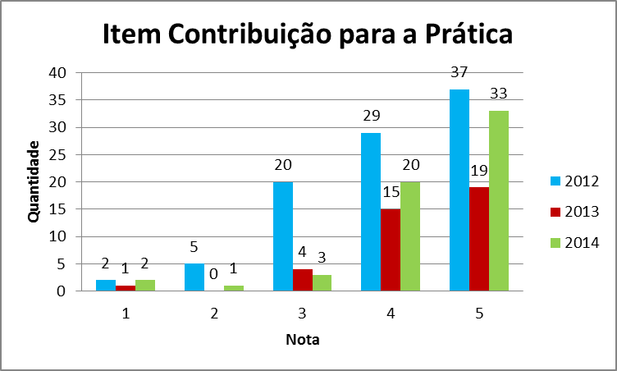

Figura 3. Distribuição de notas no item Contribuição para a prática em cada edição do Simpósio de Resíduos Industriais Farmacêuticos do IVB (2012, 2013 e 2014).

No espaço destinado a comentários e sugestões, os participantes expressaram interesse e destacaram a importância de debates sobre a temática ambiental. Alguns comentários estão reproduzidos abaixo e refletem a motivação gerada pelos eventos:

“Parabéns a todos que se empenharam para realização deste evento! Foi de grande importância para aplicação no ambiente no qual atuo. Muito obrigada!”

“O evento foi muito bom e contribuiu e muito para novos conhecimentos e novas ferramentas de busca de informações e resoluções, além de criar uma esfera aberta e direta de debates, que são importantes para o crescimento e a troca dos saberes. Parabéns pela iniciativa e espero que seja a primeira de muitas outras.”

“O curso foi de grande importância para meu entendimento e conhecimento mais amplo nesta área.”

“A palestra me ajudou muito a esclarecer algumas dúvidas que eu tinha em relação ao descarte de resíduos industriais.”

“A princípio agradeço ter participado do simpósio. Foi muito bom, obtendo informações a respeito de diversas empresas, seu funcionamento, sua qualidade. Contribuindo assim para uma boa prática no dia a dia.”

“Necessidade de continuidade de eventos desta natureza.”

“O evento contribuiu bastante para meu conhecimento, aplicável ou não a minha rotina de trabalho.”

“Sugiro ter outras palestras do tema em questão, por ser de suma importância para o aprendizado ambiental e preventivo.”

“Muito bom, bem informativo e muito interessante.”

“Essa palestra sobre meio ambiente é um fator muito importante para conscientização da sociedade. Hoje nos ajudou a esclarecer dúvidas.”

“Achei muito importante, contribuiu muito para as noções antes desconhecidas para sustentabilidade.”

“O simpósio foi muito aplicado às minhas atividades e espero que continue tendo todos os anos, para ter debate de diversos assuntos relacionados a resíduos.”

Para uma avaliação geral dos eventos, a tabela 2 apresenta as notas médias de cada grupo de itens. O bom resultado alcançado justifica a realização dos mesmos e incentiva a sua continuidade.

Tabela 2. Nota média de avaliação de cada grupo de itens por evento.
Item avaliado (1 a 5) | Organização e infraestrutura | Objetivo e aplicabilidade do curso | Instrutores
Evento | Organização e infraestrutura | Objetivo e aplicabilidade do curso | Instrutores
I Simpósio de Resíduos Industriais Farmacêuticos do IVB - 2012 | 4,8 | 4,3 | 4,2
II Simpósio de Resíduos Industriais Farmacêuticos do IVB - 2013 | 4,6 | 4,4 | 4,5
III Simpósio de Resíduos Industriais Farmacêuticos do IVB - 2014 | 4,7 | 4,4 | 4,4

Conclusões
Os resultados apresentados neste trabalho demonstram a boa receptividade e a motivação do público com os assuntos abordados nos eventos da área ambiental, contribuindo com a difusão do pensamento sustentável.
Os eventos técnicos científicos são importante ferramenta para disseminação e consolidação do conhecimento, democratizando informações ambientais, capacitando recursos humanos, fortalecendo uma consciência crítica e estimulando mudanças individuais de comportamento. A mudança da prática do colaborador refletirá em uma mudança da cultura organizacional, aproximando as empresas do imperativo da sustentabilidade.
A inserção da consciência socioambiental no âmbito das atividades farmacêuticas permite uma atuação na promoção da saúde mais abrangente, considerando o ambiente no qual as atividades são desenvolvidas e no qual o medicamento é utilizado.

Referências Bibliográficas
ALENCAR, J.R.B.; PINTO, P.M.D.V.; ROLIM NETO, P.J. Indicadores de Produção + Limpa numa Indústria Farmacêutica. Pharmaceutical technology, v.9, p.56-62, 2004.
BRASIL. Lei nº 9.795, de 27 de abril de 1999. Dispõe sobre a educação ambiental, institui a Política Nacional de Educação Ambiental e dá outras providências. Diário Oficial da União, Brasília, DF, 27 abr. 1999.
DEMAJOROVIC, J. Ecoeficiência em serviços: diminuindo impactos e aprimorando benefícios ambientais. In: VILELA JÚNIOR, A.; DEMAJOROVIC, J. Modelos e ferramentas de Gestão Ambiental: desafios e perspectivas para as organizações. São Paulo: Editora SENAC, 2006.
IVB. Instituto Vital Brazil. Governo do Rio de Janeiro. O Instituto - Quem Somos - Apresentação. Disponível em: http://www.ivb.rj.gov.br/apresentacao.html
PONTES, A.T. Representação e análise da cadeia de suprimentos do Laboratório Farmacêutico da Marinha. 2010. 140f. Dissertação (Mestrado em Tecnologia) – Centro Federal de Educação Tecnológica Celso Suckow da Fonseca.
SANCHEZ, L.E. Avaliação de impacto ambiental e seu papel na gestão de empreendimentos. In: VILELA JÚNIOR, A.; DEMAJOROVIC, J. Modelos e ferramentas de Gestão Ambiental: desafios e perspectivas para as organizações. São Paulo: Editora SENAC, 2006.

